Практическая работа
Задания:
- Диаметр окружности равен 8 см. Найдите площадь круга, ограниченного этой окружностью (π=3,14).
- В круге радиуса 14 см сделан прямоугольный вырез со сторонами 5 см и 6 см. Найдите площадь получившейся фигуры.
- Найти площадь заштрихованной фигуры, если сторона квадрата 4 см (π≈3).
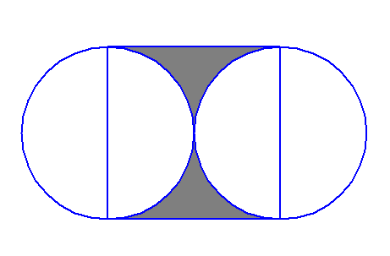

- Радиус окружности, длина которой равна 138,16 см увеличили на 5 см. На сколько увеличилась длина этой окружности? (π=3,14).
- Длина окружности 94,2 см. Какова площадь круга, ограниченного этой окружностью? (π=3,14).

